数据库设计说明书
DataBase Design
编号： 02-魔笛手
版本 1.0

作者： |  | 日期：
审批： |  | 日期：

变更记录

日期 | 版本 | 变更说明 | 作者
 | 1.0 | 创建

1引言

1.1编写目的
说明编写这份数据库设计说明书的目的，指出预期的读者。

1.2背景
说明：
- 说明待开发的数据库的名称和使用此数据库的软件系统的名称；
- 列出该软件系统开发项目的任务提出者、用户以及将安装该软件和这个数据库的计算站（中心）。

1.3术语定义
列出本文件中用到的专门术语的定义、外文首字母组词的原词组。

1.4参考资料
列出有关的参考资料：
- 本项目的经核准的计划任务书或合同、上级机关批文；
- 属于本项目的其他已发表的文件；
- 本文件中各处引用到的文件资料，包括所要用到的软件开发标准。
列出这些文件的标题、文件编号、发表日期和出版单位，说明能够取得这些文件的来源。

2数据表设计
表名（用户信息表User）
Name | 描述 | DataType | Null
ubcid | 用户标识（User表的主键） | Varchar(10) | 非空
uid | 用户ID | Varchar(10) | 非空
uname | 用户名 | Varchar(20) | 非空
upassword | 用户密码 | Varchar(8) | 非空
umoney | 用户账户余额 | double | 非空
utel | 注册时用的电话，用于找回密码 | Varchar(15) | 非空
uimg | 用户头像，会显示在登录界面 | Varchar(20) | 选填
uemail | 用户注册邮箱 | Varchar(20) | 非空
uprofession | 用户职业 | Varchar(20) | 选填

表（图书信息表Book）
Name | 描述 | DataType | Null
bbcid | Book表的主键 | Varchar(10) | 非空
bid | 图书编号 | Varchar(10) | 非空
bname | 图书名称 | Varchar(20) | 非空
btype | 图书类型 | Varchar(20) | 非空
bpublishtime | 出版时间 | date | 非空
Bauthor | 作者 | Varchar(20) | 非空
upress | 出版社 | Varchar(30) | 非空
bentrytime | 入库时间 | date | 非空
bimg | 图书图片 | Varchar(20) | 非空
管理员表Administrator
Name | 描述 | DataType | Null
adminId | 管理员登录账号 | Varchar(20) | 非空
adminPsd | 管理员登录密码 | Varchar(6) | 非空
借书表（Borrow）
name | 描述 | DataType | null
uid | 借书人的ID | Varchar（10） | 非空
bid | 图书编号 | Varchar（10） | 非空
borrowTime | 借书时间 | data | 非空
returnTime | 还书时间 | data
用户订单信息（CarBook）
name | 描述 | DataType | null
uid | 用户ID | Varchar（10） | 非空
bid | 图书编号 | Varchar（10） | 非空
bargainTime | 订单完成日期 | Data | 非空
useMoney | 使用金额 | Float | 非空
returnTime | 规定到期时间 | Data | 非空
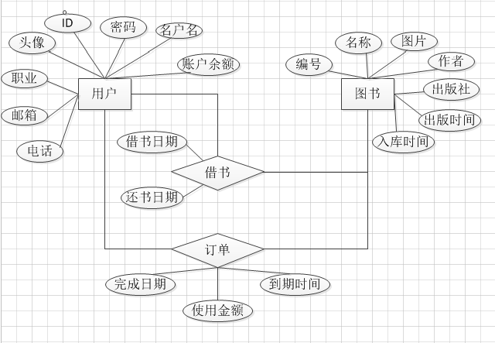
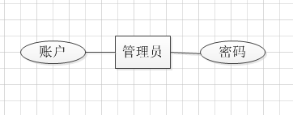
模糊查询：
通过图书的名称查询，通过图书的类型查询

3安全保密设计
说明在数据库的设计中，将如何通过区分不同的访问者、不同的访问类型和不同的数据对象，进行分别对待而获得的数据库安全保密的设计考虑。
例如：数据库用户按照功能分为2种角色，SYSDBA（账号：system）、normal(账号：username)。
SYSDBA：对数据库有完整的操作权限，包括：创建、删除表空间，对数据进行增、删、改、查。
normal：对数据有增、删、改、查的权限。

